

INSTITUTO TECNOLÓGICO SUPERIOR DE JEREZ

6to Semestre

Ingeniería en Sistemas Computacionales

ADMINISTRACIÓN DE BASES DE DATOS

Actividad: Mapa conceptual “SGBD PostgreSQL”

Docente: M.T.I., I.S.C. Salvador Acevedo Sandoval
Alumna: Pritschella Berenice Flores Estrada
Correo Electrónico: prits99@hotmail.com
No. Control: S17070169

Jerez De García Salinas, Zac.
14/02/ 2020

- Imagen de la arquitectura interna del SGBD

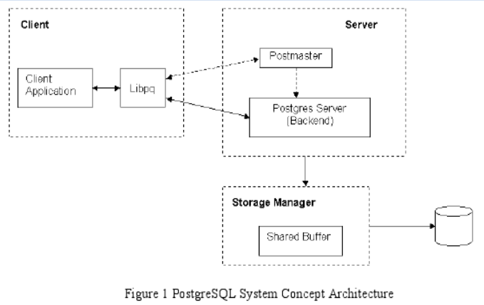

- Como administra la MEMORIA el SGBD
Esto genera un intenso trabajo de I/O, cuando leemos la data la sacamos del “disco” para pasarla a la RAM, cuando escribimos la bajamos de la RAM al “disco”.
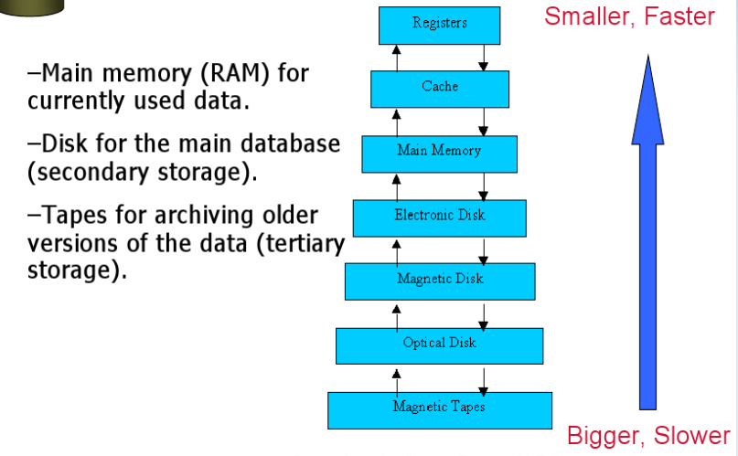
La data en cualquier DBMS se almacena en pequeños bloques de disco llamadas “páginas”.

El tamaño de una página en PostgreSQL puede ser tan pequeño como 8k (por
defecto) hasta un máximo de 32k y no se permite que una tupla pueda ser más grande que una página de tamaño.

Para el caso de PostgreSQL las operaciones de R/W primero se consulta al Buffer Manager (memoria RAM) si contiene la página.

- VARIABLES DE SISTEMA (servidor)
Se pueden utilizar las siguientes variables de entorno para seleccionar valores de parámetros de conexión de defecto, que serán utilizadas por PQconnectdb o PQsetdbLogin si no se especifica ningún otro valor directamente en el código que realiza la llamada.
Son utilizables para impedir codificar nombres de bases de datos en simples programas de aplicación.
- PGHOST fija el nombre del del ordenador servidor. Si se especifica una cadena de longitud distinta de 0, se utiliza comunicación TCP/IP. Sin un nombre de ordenador, libpq conectará utilizando un socket del dominio Unix local.
- PGPORT fija el puerto de defecto o la extensión de fichero del socket de dominio Unix local para la comunicación con el servidor PostgreSQL.
- PGDATABASE fija el nombre de la base de datos PostgreSQL.
- PGUSER fija el nombre de usuario utilizado para conectarse a la base de datos y para autenticación.
- PGPASSWORD fija la palabra de paso utilizada si el servidor solicita autenticación por palabra clave.
- PGREALM establece el reino Kerberos para usar con PostgreSQL, si es diferente del reino local. Si PGREALM está configurado, las aplicaciones PostgreSQL intentarán la autenticación con servidores para este ámbito y usarán archivos de tickets separados para evitar conflictos con los archivos de tickets locales. Esta variable de entorno solo se usa si el backend selecciona la autenticación Kerberos.
- PGOPTIONS fija opciones de ejecución adicionales para el serviodor PostgreSQL.
- PGTTY fija el fichero o tty en el que se mostrarán los mensajes de depuración del servidor.
Las siguientes variables de entorno se pueden usar para especificar el comportamiento de defecto de los usuarios para cada sesión de PostgreSQL:
- PGDATESTYLE Fija el estilo de la representación de fechas y horas.
- PGTZ Fija el valor de defecto para la zona horaria.
Las siguientes variables de entorno se pueden utilizar para especificar el comportamiento interno de defecto de cada sesión de PostgreSQL:
- PGGEQO fija el modo de defecto para el optimizador genético.
Refiérase al comando SQL SET para obtener información sobre los valores correctos de estas variables de entorno.

- Archivos importantes en la instalación
*postgresql-9.3.5-1-windows-x64.exe.
*postgis-bundle-pg93x64-setup-2.1.3-1.exe.
*PostGIS 2.1.3

- RUTAS donde se instalan dichos archivos
C:\ProgramFiles\Postgresql\9.3
C:\ProgramFiles\Postgresql\9.3\data
C:\Users\’Nombre de la computadora’

- COMANDOS para iniciar y detener el servidor
Para iniciar
su postgres .- Este inicia el servidor
psql .- accede a la consola de postgresql

para cerrar
\q .- Cierra la consola de postgresql
Exit .- cierra el servidor

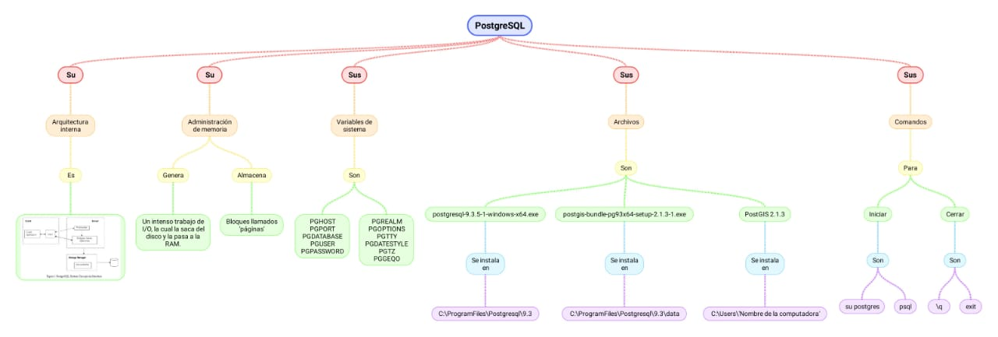

Bibliografía
Azcárate, E. Q. (s.f.). PostgreSQL. Como funciona una Base de Datos por dentro. Recuperado el 14 de Febrero de 2020, de PostgreSQL. Como funciona una Base de Datos por dentro: https://wiki.postgresql.org/images/4/43/Postgresql_como_funciona_una_dbms_por_dentro.pdf

